**6.1质量**



**目标梳理**

|  |  |
| --- | --- |
| 学习目标 | 重点难点 |
| 1.初步认识质量的概念，正确说出质量的单位，并能正确地进行质量单位的换算。  2.知道质量是物体的一个基本属性，它不因为物体的形状、位置、状态的变化而改变。  3.了解常见的测量工具，能正确使用托盘天平测量物体的质量。 | 重点：（1）理解质量是物体的基本属性。（2）正确使用托盘天平测量物体的质量。  难点：正确使用托盘天平测量物体的质量。 |

**知识梳理**

1.结合生活中的物体，想一想、选一选、填一填。

（1）铁锤和铁钉都是由铁组成的，______含铁较多。

A.铁锤　　　B.铁钉

（2）课桌和凳子都是由木材组成的，______含的木材多。

A.课桌　　　B.凳子

2.质量:物体所含_________的多少，通常用字母______表示。

①基本单位:_________，符号为_______，常用单位:__________、__________、_____________，它们之间的关系是:1 t=_______kg，1 kg=_______g，1 g=_______mg。

②生活中常用_______称质量，学校实验室中常用_________称质量。

3.天平的使用:

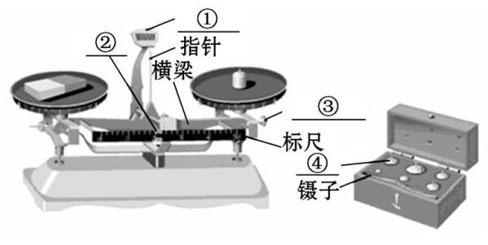

（1）根据图中所示，指出托盘天平主要结构的名称。

①___________;②_________;

③_____________;④_________。

（2）使用天平时应注意:

①被测物体的质量_________超过天平的称量;

②砝码要用_________夹取，不能把砝码弄脏、弄湿;

③_______________和_____________不能直接放在天平的盘中。

（3）使用天平应该_________放置;天平使用前要使_________平衡。

4.一个牙膏皮，做以下变化，想一想、填一填。（以下均选填“变”或“不变”）

（1）将它卷起来，形状变了，它的质量_________。

（2）将它从南京带到北京，位置变了，它的质量_________。

（3）将牙膏皮加热熔化为液体，状态改变了，它的质量_________。

答案：（1）A A

（2）物质 m 千克 kg t g mg 103 103 103

（3）刻度盘 游码 平衡螺母 砝码 不能 镊子 液体和腐蚀性固体 水平 横梁

（4）不变 不变 不变

**重点梳理**

考点1 对质量概念的理解

**一、质量**

**1.定义：**物体所含物质的多少，通常用字母m表示。

**2.基本单位：**千克（kg），常用单位：吨（t）、克（g）、毫克（mg）

**3.单位换算：  **

**4.质量是物体的一种属性**

（1）自然界中任何物体都有质量，质量大小与所含物质多少有关，例如一个大铁锤所含的铁要比一个小铁钉的多，所以质量要大；

（2）物体的质量不随物体的形态、状态、位置、温度而改变。

**5.常见物体的质量估测**

（1）一名中学生质量约为50kg；

（2）一瓶矿泉水质量约为500g；

（3）一张课桌质量约为8kg；

（4）一个鸡蛋质量约为50g；

（5）一本物理书质量约为200g；

**6.质量的测量工具**

生活中经常使用案秤、台秤、杆秤、电子秤等，实验室常用托盘天平测质量

考点2 对天平的使用方法的理解

**二、天平的使用**

**1.天平的结构**

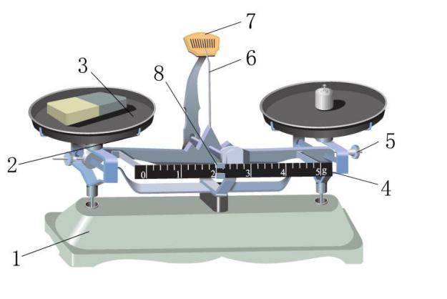1.底座 2.托盘架 3.托盘 4.标尺 5.平衡螺母 6.指针 7.分度盘 8.游码 9.砝码 10.镊子

**2.称量原理（杠杆原理）**

天平的两臂长度相等，当左盘中物体的质量与右盘中砝码的质量和游码所示值之和相等时，天平就平衡。

**3.使用方法**

**（1）测量前：**

**看：**观察天平的称量和标尺上的分度值；

**放：**把天平放在水平台上；

**调：**①“调零”：将游码拨到标尺左端零刻度线处；②“调平”：调节横梁右端的平衡螺母，使指针指在分度盘中央刻度线处（或指针在分度盘中央刻度线左右两侧摆动幅度相等），表示天平平衡；方法是把平衡螺母向指针偏转的反方向调节，即“**左偏右调，右偏左调**”。（可以联系跷跷板，跷跷板若左端高，右端低，应该怎么办呢？可以让左端的人向左移动，也可以让右端的人向左移动，即哪端高就向哪端移动，平衡螺母的移动方向与人的移动方向相似，简记为“螺母向着高处移”）

**（2）测量中：**

**称：**把物体放在左盘，砝码放在右盘（**左物右码**）；估计被测物体的质量，再用镊子向右盘按“先大后小”的顺序加砝码，若添加或取下最小砝码后，天平仍不平衡，则需要用镊子向右移动标尺上的游码，直到天平平衡。

**读：**右盘中砝码的质量加上游码所对应的刻度值，就是被测物体的质量。即：

**（3）测量后：**

**收：**测量完毕，先将物体取下，然后用镊子把砝码放回砝码盒，把游码拨回标尺的零刻度线处，以备下次使用。

**（4）注意事项**

①被测物体质量**不能超过天平的称量**；

②向盘中加减砝码时要**用镊子并轻拿轻放**，不能用手接触，不能把砝码弄湿弄脏；

③潮湿的物体和化学药品不能直接放到盘中，否则会腐蚀托盘，损坏天平；

④已调好的天平如果移动了位置，需重新调节横梁平衡，才能称量；

⑤天平平衡以后，两个托盘不能互换位置，否则要重新调节平衡；

⑥在称量过程中不能再调节平衡螺母；

⑦如果将物体和砝码的位置放反，那么物体质量。



**考点3 质量的特殊测量方法**

**几种特殊测量方法：**

（1）测量微小物体（大头针、一张纸等）的质量方法：累积法。

（2）测量液体质量的步骤：①测出空烧杯的质量；②往烧杯中加入被测液体，测出烧杯和液体质量；③液体质量。

（3）测量粉状物质量的方法：在托盘中各放一张相同的纸等等。

C:\Users\Administrator\Desktop\帮练习.tif

1.托盘天平调平衡后，某同学在称量时发现指针偏向分度盘中央的左侧，这时他应该（　　）

A.减少天平右盘中砝码

B.把左端的平衡螺母向左旋出一些

C.把右端的平衡螺母向右旋出一些

D.向天平右盘中增加砝码或将游码向右移动

【答案】D

【解析】托盘天平调节好以后，在称量时发现指针偏在标尺中央的左边，如左端下沉，应往右盘增加砝码或向右移动游码.故选D.

2.用天平称一枚大头针的质量，下列方法中正确的是（　　）

A.把一枚大头针放在天平上仔细称量

B.先称出200枚大头针的质量，再通过计算求得

C.把一枚大头针放在天平上多次称量，再求平均值

D.把一枚大头针放在一个杯子里，称出其总质量，再减去杯子的质量

【答案】B

【解析】A.一枚大头针质量小于天平的分度值，直接测是测不出来的，故A错误；

B.依据分析，可以算出一枚大头针质量，故B正确；

C.用天平测质量，是分辨不出杯子的质量与杯子加一枚大头针质量的差别的，故C错误；

D.由于天平直接测不出来，反复测也测不出来，故D错误。

故选B。

3.石墨烯是一种神奇的物质，是人类至今发现的厚度最薄、强度最高的材料.针对这一发现同学们提出了以下几个问题，你认为较有价值且可探究的问题是（　　）

A.“石墨烯的强度与石墨烯的厚度、面积有什么关系？” figure B.“如何提取石墨烯这种物质？”

C.“石墨烯在生活中有什么用处？” D.“石墨烯为什么很薄？”

【答案】A

【解析】A.我们虽知道石墨烯是人类至今发现强度最高的材料，但引起强度最强的因素不知道，所以A“石墨烯的强度与石墨烯的厚度、面积有什么关系?”问题的探究较有价值.

BC.因石墨烯材料已经研究并获得2010年诺贝尔物理学奖；还知道石墨烯是人类发现的厚度最薄、强度最高的材料.因此问题“如何提取石墨烯这种物质?”“石墨烯在生活中有什么用处?”的探究意义不大；所以选项B. C没有探究价值.

D.“石墨烯是一种神奇的物质，是人类至今发现的厚度最薄、强度最高的材料”.这一情景中提出的问题是“石墨烯为什么很薄?”的问题，选项D只是问题的简单重复，没有提出探究的侧重点，所以选项D没有探究价值.

4.小明在实验室测量某物体的质量，最终测得其质量为87g，砝码盒中有100g、50g、10g、5g砝码各一个、20g砝码两个，若用“+、-”分别表示在右盘中增加和减去砝码，则以下增减砝码和调节游码的操作顺序合理的是（　　）

A.+50g，+20g，+20g，-20g，+5g，+10g，调节游码

B.+5g，+10g，+20g，+20g，+50g，-20g，调节游码

C.+100g，-100g，+20g，+20g，+50g，-20g，+10g，调节游码

D.+100g，-100g，+50g，+20g，+20g，-20g，+10g，+5g，调节游码

【答案】D

【解析】A.没有试加100g的砝码，而直接加50g的，不合理，而且后面先试加5g，再试加10g，也不合理，不合题意；

B.先从5g的小砝码加起，再依次增大，这样非常不合理，应该先大后小，不合题意；

C.试加完100g的之后，没有先加50g的，而是直接加了20g的，也不合理，而且没有加到最小砝码，就去调节游码，也是错误的，不合题意；

D.完全按照由大到小的顺序，依次试加，所以正确，符合题意。

故选D。

5.小明同学，在调节天平平衡时，发现无论怎么调节都不能把天平调平衡，后来，他想了个办法，在左盘内放了0.4*g*沙子，终于把天平调平衡了，于是，他开始称量物体，当右盘放50*g*砝码时，天平刚好平衡，则该物体的质量是（　　）

A.50*g* B. C. D.无法判断

【答案】A

【解析】在调节天平平衡时，发现无论怎么调节都不能把天平调平衡，后来，他想了个办法，在左盘内放了0.4g沙子，终于把天平调平衡了，即此时天平已经平衡，所以他称量物体时，左盘放物体，右盘放50g砝码时，天平刚好又平衡，即表明此时所放物体的质量等于砝码的质量，即为50g；

故选A.

6.某同学用天平测量一块金属的质量时，使用了一个100克，一个50克，一个10克的砝码，游码在标尺上的位置如图，则这块金属的质量为_____g。若在月球表面上用同一个天平测此块金属的质量，则质量_____。

figure

【答案】161.6 不变

【解析】[1]由图可见，该天平标尺上的分度值为0.2g，游码所对应的刻度值是1g+0.2g×3=1.6g，

因此金属块的质量*m*=100g+50g+20g+1.6g=161.6g。

[2]天平是利用杠杆平衡条件工作的，在月球表面上用天平测同一块金属的质量，物体和砝码的质量不变，重力都变为原来的，杠杆还照样是平衡的，所以测量的质量不变。

7.用已调好的托盘天平测量物体的质量，天平平衡时砝码的质量及游码在标尺上的位置如图所示，则被测物体的质量为_________g。

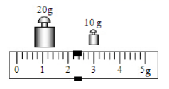

【答案】32.2

【解析】标尺的分度值为0.2g，所以游码读数为2.2g，所以被测物体的质量为



8.如图所示，质量为3780kg的嫦娥四号探测器，降落到月球背面，其质量将_________（选填“增大”、“减小”或“不变”）；分离出质量为148kg的玉兔号巡视器后，剩余质量是_________kg。

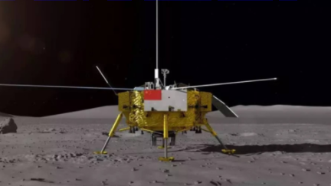

【答案】不变 3632

【解析】[1]质量是物体所具有的一种基本物理属性，不随物体的位置的改变而改变，所以降落到月球背面后，嫦娥四号探测器仍为3780kg。

[2] 分离出质量为148kg的玉兔号巡视器后，剩余质量是



9.世界上最小的鸟是蜂鸟，它的卵只有0.35g，合_________mg。

【答案】350

【解析】由质量单位换算关系可得



10.小红同学要测量一苹果的质量，测量方法如图所示，则由图中可以看出小红同学在实验过程中出现的主要错误是：

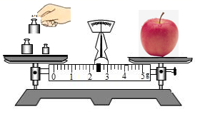

（1）____________（2）________________（3）_______________________

【答案】用手拿砝码 砝码放在左盘了 游码没有调零

【解析】由图知道，错误之处：

[1]增减砝码时，直接用手拿砝码，会因为手上的汗渍而腐蚀砝码，影响测量结果。

[2]称量时，物体放在天平的左盘，砝码放在天平的右盘，图中物体和砝码的位置颠倒了。

[3]由于在加减砝码的过程中，还没有移动游码，说明在调节天平横梁平衡时，没有把游码移到标尺左端的零刻度上。